

**REQUERIMENTO 0032 /2021.**

**Sr. Presidente;**

**Srs. Vereadores:**

**Sras. Vereadoras:**

*Na forma regimental requeiro à Mesa que após ouvir o Plenário, seja constatado em ata dos nossos trabalhos e comunicado através de ofício desta Presidência* ***MOÇÃO DE CONGRATULAÇÃO*** *a aniversariante do mês de agosto* ***LAESSO ABREU****, pessoa muito boa e estimada por sua dedicação à todos, sendo homenageada pelo seu dia.*

**PLENÁRIO EDMILSON FEITOSA CAVALCANTE, EM 29 DE AGOSTO DE 2022.**

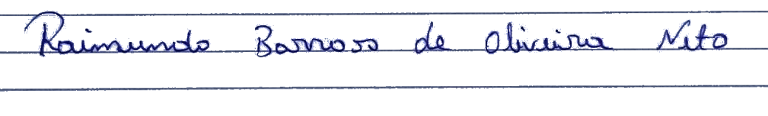

# 

# RAIMUNDO BARROS DE OLIVEIRA NETO

# Nino da Esperança

# VEREADOR – PSDB